Kontrola rozúčtování FP
Kontrola se provádí ve formuláři Žádosti o zaúčtování. Nejprve se vybere filtr * Kontrola rozúčtování FP a zadá se konec období, pro které chceme kontrolu provést:
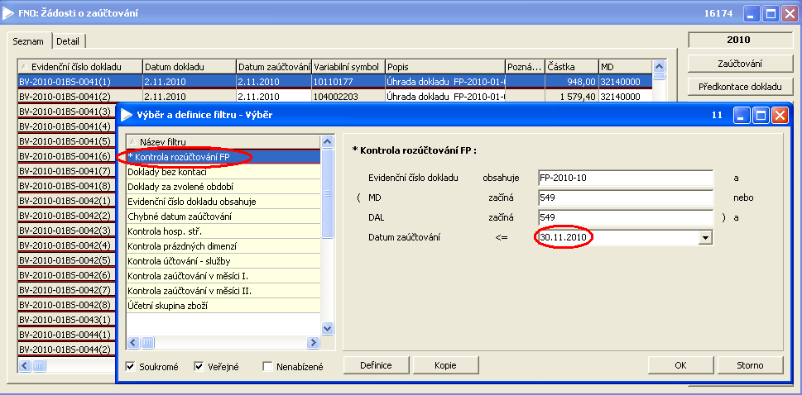

Vybraná data seřadit podle Evidenčního čísla dokladu: 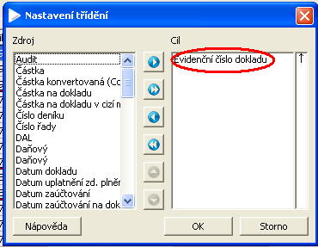
Zvolit sestavu z menu FNOL: Kontrola rozúčtování FP
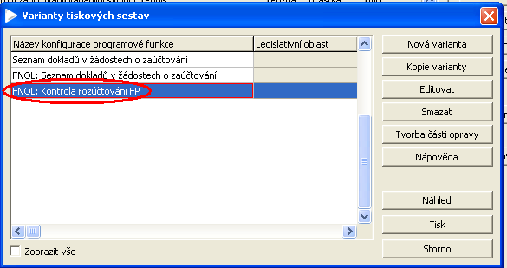
Zobrazí se sestava, ve které je ve sloupci Částka uvedena nerozúčtovaná částka faktury a ve spodní části je celkový zůstatek nerozúčtovaných položek na účtu 549.
